Pierwszy rok kadencji 2018 - 2023 Burmistrza Mirosława Chyły
19 listopada minął rok od zaprzysiężenia Mirosława Chyły na Burmistrza Miasta i Gminy Pelplin.

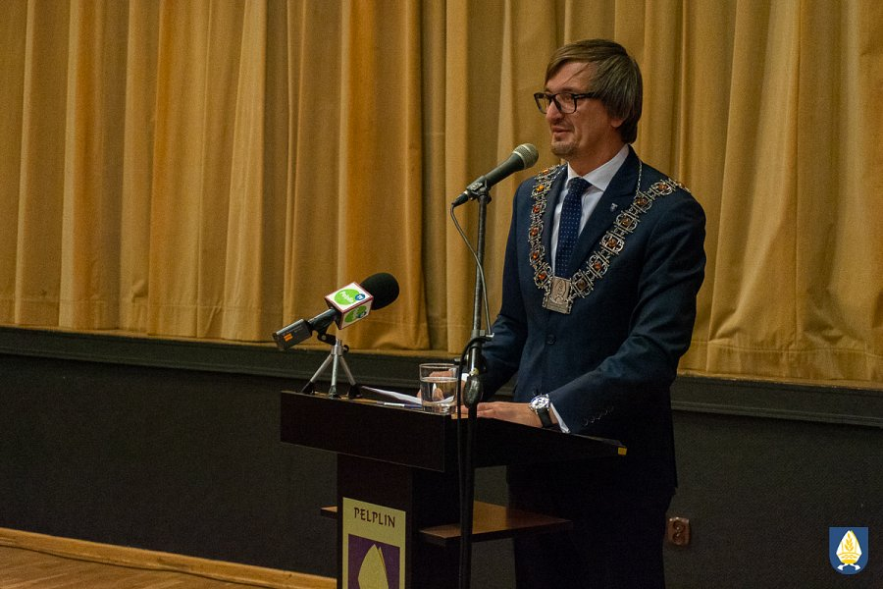
19 listopada minął rok od zaprzysiężenia Mirosława Chyły na Burmistrza Miasta i Gminy Pelplin.
Podczas swojego "expose" podczas ubiegłorocznej uroczystej sesji Rady Miejskiej w Miejskim Ośrodku Kultury w Pelplinie zwrócił się do mieszkańców Gminy Pelplin tymi słowami:
Przed nami czas wielkich wyzwań i nadziei na uporanie się z największymi problemami z jakimi przyszło nam się zmierzyć. Chciałbym zagwarantować Państwu, że będę Burmistrzem wszystkich Mieszkańców naszej małej ojczyzny niezależnie od upodobań i preferencji politycznych. Nie chcę podziału
na lepszych i gorszych, chcę naszej gminy przyjaznej i otwartej dla każdego. Tadeusz Mazowiecki powiedział, że „można się różnić, ale nie wolno się nienawidzić”.

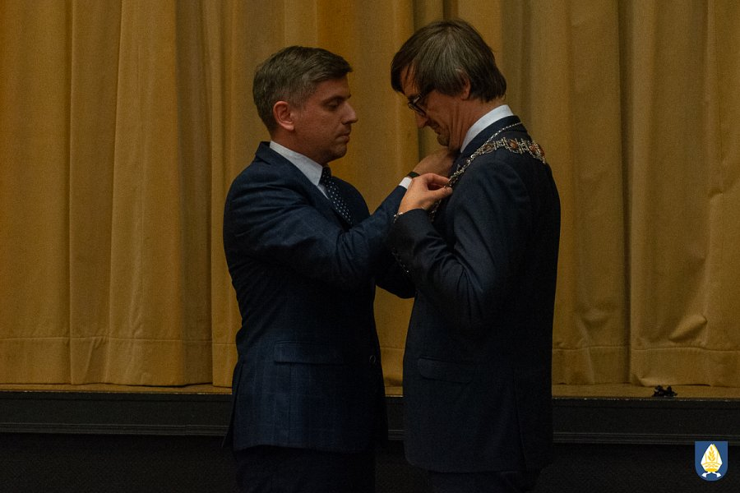
Poniżej przedstawiamy kalendarium najważniejszych wydarzeń pierwszego roku kadencji Burmistrza Miasta i Gminy Pelplin Mirosława Chyły:
21-23 XI 2018 - odebranie nowych dróg w Lignowach Szlacheckich, Małych Walichnowach oraz Rajkowach;
6 XII 2018 - Gmina Pelplin otrzymała tytuł "Ekologicznej Jednostki Samorządu Terytorialnego" Ministerstwa Inwestycji i Rozwoju;
28 XII 2018 - otwarcie zmodernizowanych ulic: Szpitalnej, Ks. Bpa Dominika, Sportowej, Szkolnej w Pelplinie;
28 XII 2018 - otwarcie Klubu Seniora w Lignowach Szlacheckich;
6 II 2019 - sprzedaż prawa użytkowania wieczystego nieruchomości gruntowej przeznaczonej na budownictwo mieszkalne;
7 II 2019 - podpisanie porozumienia o współpracy z Gminą Skarszewy;
17 III 2019 - powołanie Rady Gospodarczej przy Burmistrzu Miasta i Gminy Pelplin;
5 IV 2019 - modernizacja szatni Stadionu Miejskiego w Pelplinie;
9 V 2019 - zakończenie modernizacji Przedszkola w Rajkowach;
31 V 2019 - rozpoczęcie Remediacji i Rekultywacji terenu po cukrowni w Pelplinie;
10 VII 2019 - podpisanie umowy na modernizację drogi do Rożentala;
30 VII 2019 - powołanie Gminnej Rady Seniorów;
6 IX 2019 - pozyskanie środków na budowę dróg w Wielkim Garcu i Rudnie;
14 X 2019 - zakończenie projektu Otwartych Stref Aktywności (Pelplin, Rajkowy, Małe Walichnowy).

